--- ไดอะแกรมของโปรแกรม (ดูตัวอย่าง แลบ 4 และ 7) พร้อมอธิบายว่าแต่ละไฟล์ทำอะไร

* ไดอะแกรมของโปรแกรม

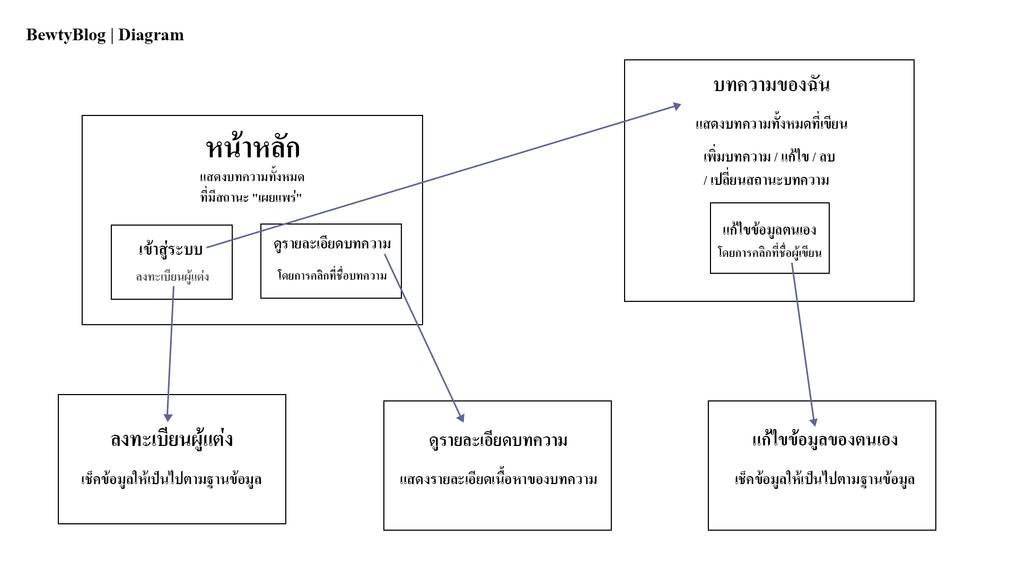

* อธิบายว่าแต่ละไฟล์ทำอะไร

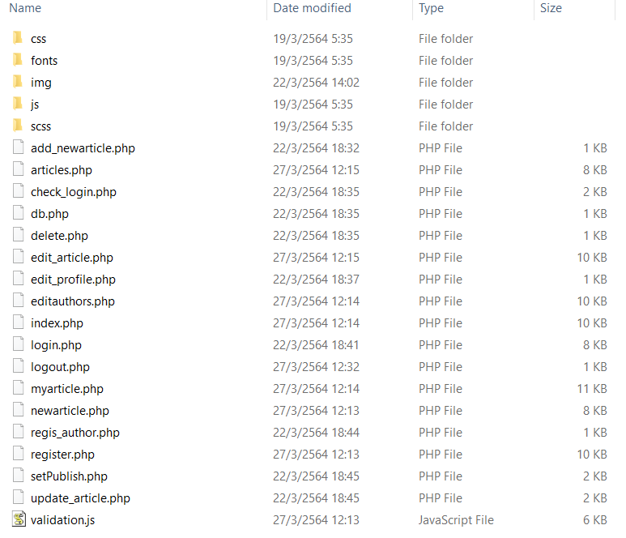

* add_newarticle.php

– รับค่าจาก form ที่ส่งมาจากไฟล์ newarticle.php เพื่อบันทึกข้อมูลบทความใหม่ลงฐานข้อมูล

* articles.php

– แสดงรายละเอียดของบทความนั้นๆหลังจากที่ได้คลิกชื่อบทความมาจากไฟล์ index.php

* check_login.php

– เช็คการ login ที่ได้รับข้อมูลผ่าน form ที่ส่งมาจากไฟล์ login.php

ถ้า login สำเร็จก็ไปยังหน้า บทความของฉัน, ถ้า login ไม่สำเร็จก็ส่งกลับไปหน้า login.php พร้อม alert ว่าเข้าสู่ระบบไม่สำเร็จ

* db.php

– ไฟล์ connection ที่เชื่อมต่อกับฐานข้อมูลเอาไว้สำหรับเรียกใช้ในไฟล์ต่างๆ

* delete.php

– ลบบทความที่ต้องการออกจากฐานข้อมูล

* edit_article.php

– หน้าสำหรับแก้ไขบทความที่ต้องการ

* edit_profile.php

– ทำการอัพเดทข้อมูลของตนเอง ที่ได้รับมาจาก form ที่ส่งมาจากไฟล์ editauthors.php ลงในฐานข้อมูล

* editauthors.php

– หน้าสำหรับแก้ไขข้อมูลของตนเอง

* index.php

– หน้าหลักที่แสดงบทความของผู้เขียนทั้งหมดที่มีสถานะเป็นเผยแพร่

และสามารถกดเข้าไปเพื่อดูรายละเอียดบทความได้

* login.php

– หน้าสำหรับเข้าสู่ระบบ

* logout.php

– ทำการออกจากระบบ หลังจากกดปุ่ม “ออกจากระบบ” โดยการทำลาย session ทั้งหมด

* myarticle.php

– หน้าสำหรับแสดงบทความทั้งหมดที่ตนเองเขียน มีปุ่ม เพิ่ม / แก้ไข / ลบ / เปลี่ยนสถานะบทความ

* newarticle.php

– หน้าสำหรับเพิ่มบทความใหม่

* regis_author.php

– ทำการบันทึกข้อมูลการลงทะเบียนผู้เขียนที่ได้รับมาจาก form ของไฟล์ register.php

* register.php

– หน้าสำหรับลงทะเบียนผู้เขียน

* setPublish.php

– ทำการอัพเดทสถานะการเผยแพร่บทความลงฐานข้อมูล

* update_article.php

– ทำการอัพเดทข้อมูลการแก้ไขบทความที่ได้รับผ่าน form ของไฟล์ edit_article.php

* validation.js

– เก็บฟังก์ชันต่างๆที่เอาไว้ตรวจสอบรูปแบบ input ของ form ที่ถูกต้องและส่งแจ้งเตือน error กลับไป

--- รูป ER Diagram ที่ได้ออกแบบ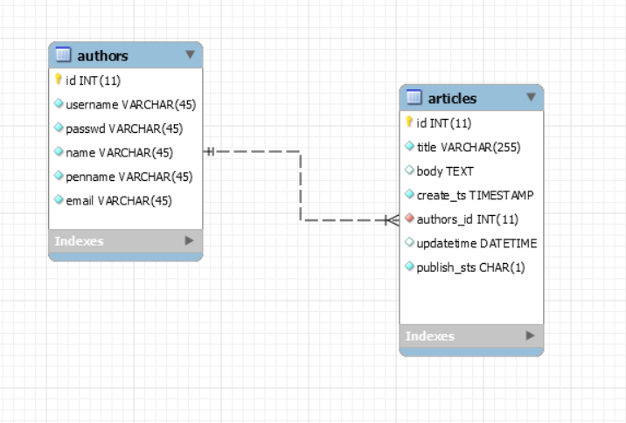

--- คำอธิบายข้อมูล(Data Dictionary)

